Wilkowice – niebieskim szlakiem przez Klimczok i przełęcz Kowiorek (Siodło pod Klimczokiem) na przełęcz Karkoszczonka (ok.3,5 godz.)

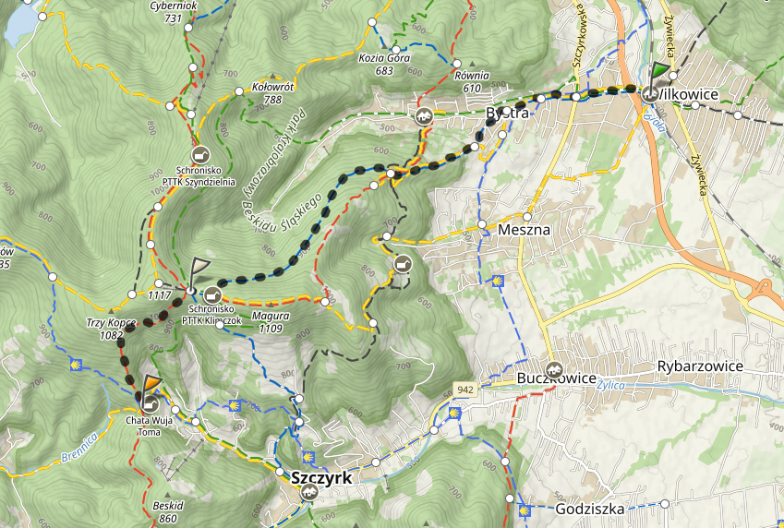

Suma podejść: 683m

Suma zejść: 358m

Przewidywany czas przejścia 3:39h

Profil wysokości:

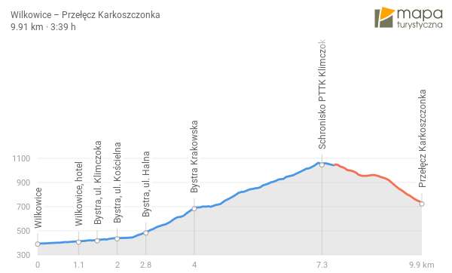

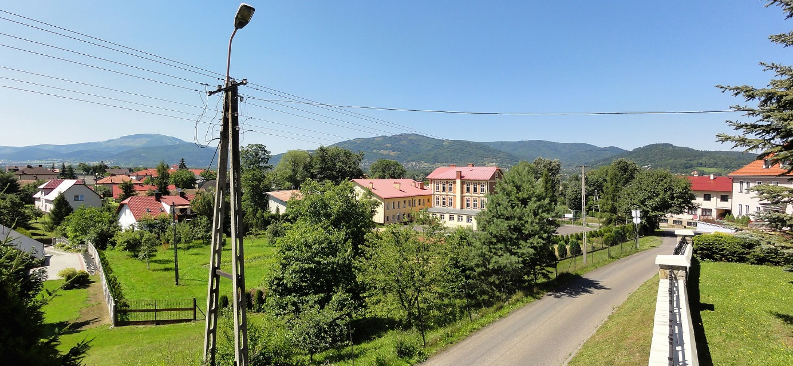

Rysunek Widok na Wilkowice